739426@meb.k12.tr
739406@meb.k12.tr
BRİFİNG DOSYASI
KIRLI
İLK-ORTAOKULU
2022-2023
EĞİTİM-ÖĞRETİM YILI
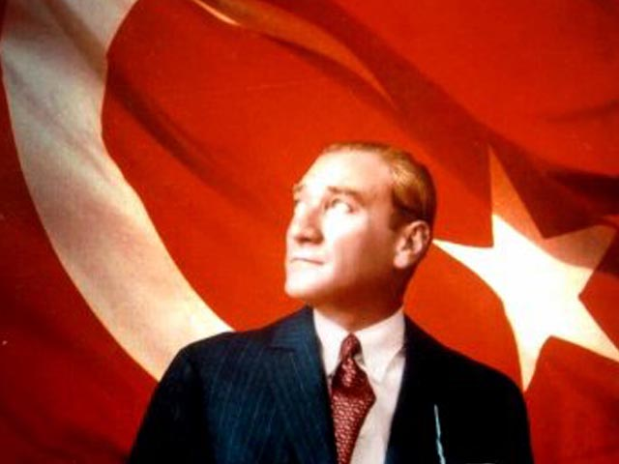
“Geleceğin güvencesi sağlam temellere dayalı bir eğitime, eğitim ise öğretmene dayalıdır.”
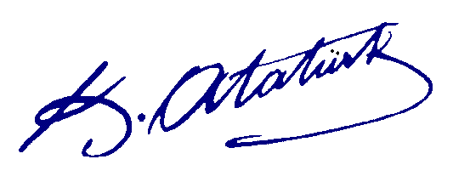

OKULUMUZUN AMACI: Kırlı Mahallesinde ve çevre mahallelerden ikamet eden Öğrenim çağındaki çocukların, Türk Milli Eğitimi’nin temel ilkeleri doğrultusunda, Eğitim ve öğrenimlerini sağlamak.

MİSYONUMUZ : Milli ve manevi değerlere bağlı, kendisi ve toplumu ile barışık, özgüveni yüksek, bilgi çağının gerektirdiği bilgi ve becerileri kazanan, hoşgörü sahibi iyi bir insan iyi bir öğrenci iyi bir toplum yetiştirmektir.

İLKELERİMİZ : Okulumuz;
- Başarının beraberlik bilinciyle yakalanacağına inanır.
- Sosyal çevremizin ihtiyaçları ve bireyin yeterliliklerine önem verir.
- Her öğrenciye öğrenme olanağı sağlar.
- Sosyal ilişkilere ve faaliyetlere önem verir.
- Veli öğretmen işbirliğini sürekli geliştirmeyi sağlar.
- Saygı ve hoşgörüye önem verir.
- Kararlarda katılımcılık esastır.
VİZYONUMUZ : Bulunduğu sosyal çevreye katkı sağlayan, öğrenci veli öğretmen ilişkilerinde hoşgörüyü yakalayan, eğitim, yönetim ve sosyal faaliyetlerde başarısını kabul ettirmiş tercih ve takdir edilen bir kurum olmak.
KIRLI İLK-ORTAOKULU
KURUM TÜRÜ | İlkokul-Ortaokul
KURUM KODU | 739426-739406
KURUM STATÜSÜ | Kamu
KURUMDA ÇALIŞAN PERSONEL SAYISI | Yönetici:3  Öğretmen:18  Hizmetli:2  Memur:-
ÖĞRENCİ SAYISI | 143
ÖĞRETİM ŞEKLİ | Normal eğitim
OKULUN HİZMETE GİRİŞ TARİHİ | 1991-1992 Eğitim-Öğretim Yılı
KURUM TELEFONU/FAKS | TEL: 0452 547 80 12
KURUMUN WEB ADRESİ | http://www.kirliilkokulu.meb.k12.tr  http://www.kirliortaokulu.meb.k12.tr
MAIL ADRESİ | 739426@meb.k12.tr  739406@meb.k12.tr
KURUM ADRESİ | Kırlı mahallesi/PERŞEMBE
KURUM MÜDÜRÜ | Zühtü YANIK  GSM: 0536 773 65 82

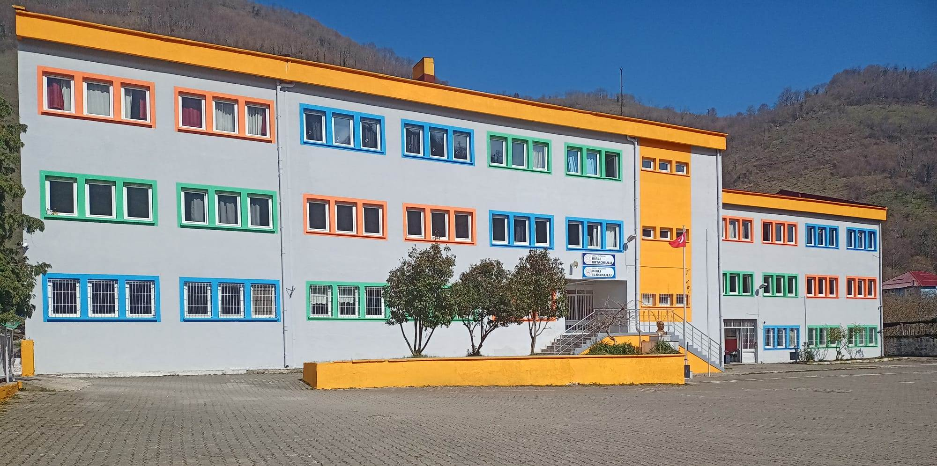
KIRLI İLK-ORTAOKUL TARİHÇESİ
1985 yılında inşasına başlanılan okulumuz, İlköğretim okulu olarak yaptırılmıştır.
Okulumuzun arsa temini Koruma Derneğince sağlanmış olup, daha sonra Milli Eğitim Bakanlığı adına tapu tahsis edilmiştir.
Okul binası sadece devlet katkısı ile yapılmıştır.
1986 yılında inşaatı tamamlanan bina teslim alındıktan sonra, Beldemizde mevcut ilk ve ortaokullar birleştirilerek 1986-1987 öğretim yılında “KIRLI İLKÖĞRETİM OKULU” adı altında eğitim-öğretime açılmıştır.
2015-2016 Eğitim-öğretim yılı yarıyılında okulumuza Fatih Projesi kapsamında 22 tane akıllı tahta getirilmiş ve tüm sınıflarımıza konulmuştur. İnternet bağlantısı fiber olup hızlı bir şekilde iletişim sağlamaktadır. Tüm öğrenciler sınıflarında öğretmen kontrolünde aktif bir şekilde kullanmaktadırlar.
Okulumuz mezunlarından çoğunluğu tahsillerine devam etmiştir. Mezun olanlarından mühendis, öğretmen, avukat, doktor, komiser, subay ve astsubay, genel idare ve yardımcı hizmetler sınıflarında görev yapan kadrolarında yerlerini almışlardır.
Okulumuz mezunları arasında halen çeşitli meslek liselerinde, fen liselerin de, Anadolu liselerinde ve çeşitli okullarda okuyan öğrencilerimiz vardır.
Okulumuz 2002 yılında onarıma alınıp altı derslikli ek bina yapılarak okulumuzun ihtiyacı olan sınıflar ve idari odalar hizmete girmiştir. Okulumuz 15 derslikten oluşmaktadır. Okulumuzdaki idari odalar müdür odası, 2 tane müdür yardımcısı odası, öğretmenler odası, çay ocağı odası, arşiv, kütüphane, fen laboratuarı, görsel sanatlar sınıfı, rehberlik odası, toplantı salonu, depo, kız ve erkek soyunma odası, hizmetli odası bulunmaktadır. Ayrıca okul bahçesine 2002 yılında yapılan onarımda bir de ek olarak kapalı spor salonu yapılmıştır. Tüm sportif etkinlikler ve kutlamalar bu salonda yapılmaktadır. Okulumuz kaloriferli ısıtma sistemi olup 2017 yaz tatilinde kalorifer kazanı değiştirilerek otomatik kazan yaptırılmıştır.

BİNA DURUMU

S.No | Birimin adı | Toplam
1 | İdare odaları | 3
2 | Dershaneler | 10
3 | Öğretmenler Odası | 1
4 | Memur odası | 0
5 | Okul aile birliği odası | -
6 | Beden eğitimi öğretmeni odası | -
7 | Teknoloji odası | -
8 | Rehberlik ve psikolojik danışmanlık odası | 1
9 | Müzik salonu | -
10 | Kütüphane | 1
11 | Çok amaçlı salon | 1
12 | Hizmetli odası | 1
13 | Atölyeler | 5
14 | Depo, ambar, arşiv | 1
15 | Kantin | 1
16 | Tuvalet | 4
17 | Isınma , aydınlatma | Kömür
18 | Mülk- kira | Meb
SINIFIN ADI | RESMİ | DURUMU
KÜTÜPHANE | 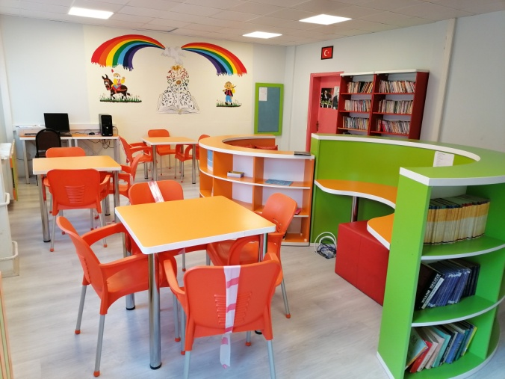 | YAPILDI
FEN  LABORATUVARI | 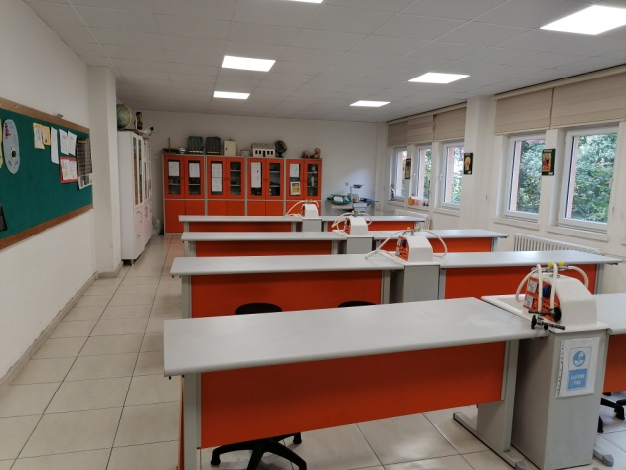 | YAPILDI
ZEKA  OYUNLARI  SINIFI | 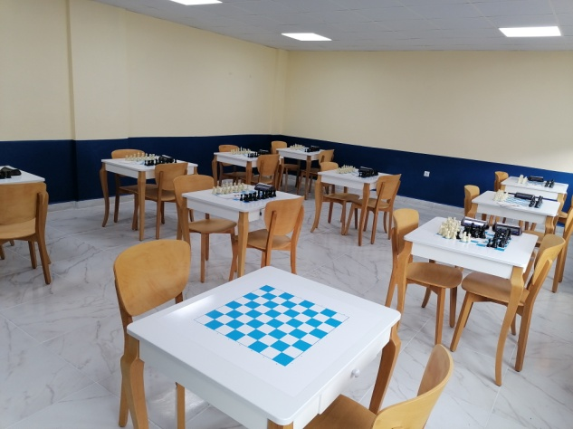 | YAPILDI
SINIFIN ADI | RESMİ | DURUMU
TEKNOLOJİ  TASARIM  ATÖLYESİ | 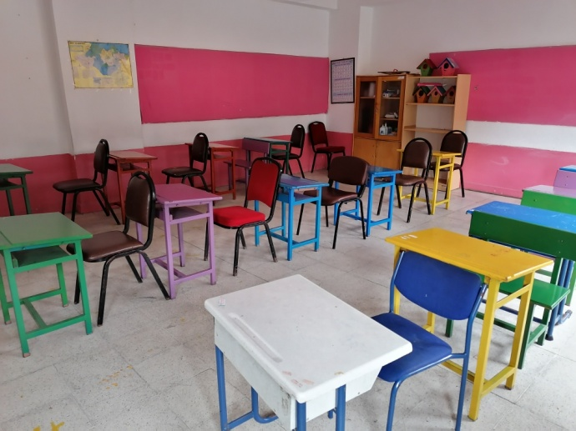 | YAPILDI
GÖRSEL  SANATLAR  ATÖLYESİ | 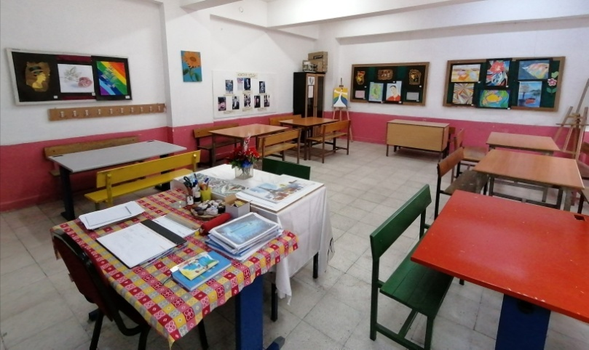 | YAPILDI
OKUMA KÖŞESİ | 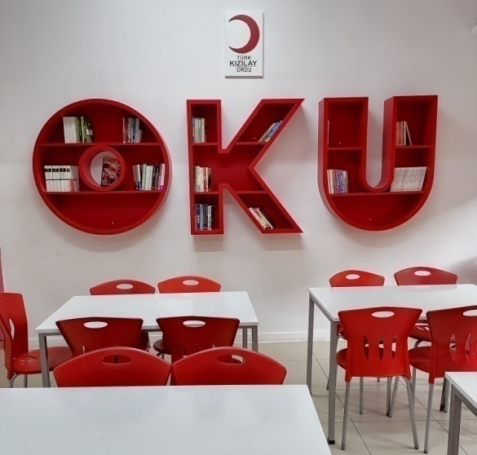 | YAPILDI

SINIFIN ADI | RESMİ | DURUMU
ANASINIFI  LAVABOSU | 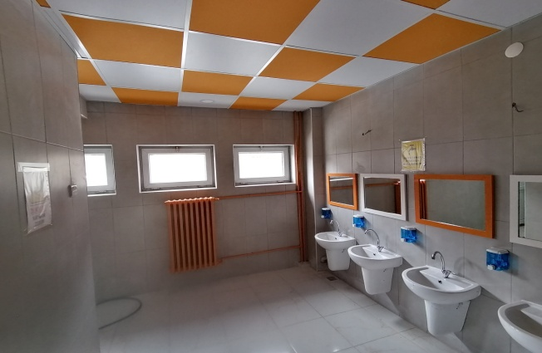 | TADİLAT  YAPILDI
MÜZİK  SINIFI | 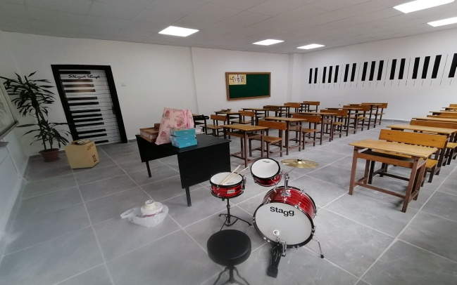 | YAPIM  YAPILDI
MESCİT | 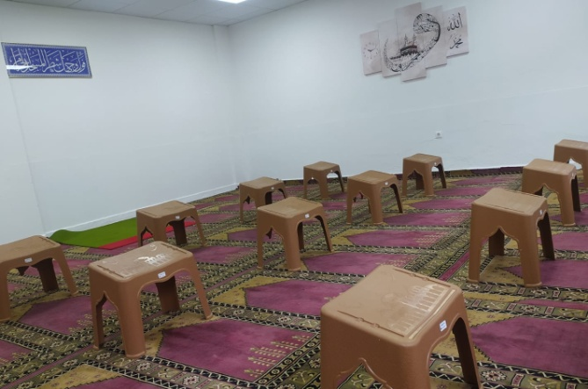 | YAPIM  YAPILDI
KODLAMA ATÖLYESİ | 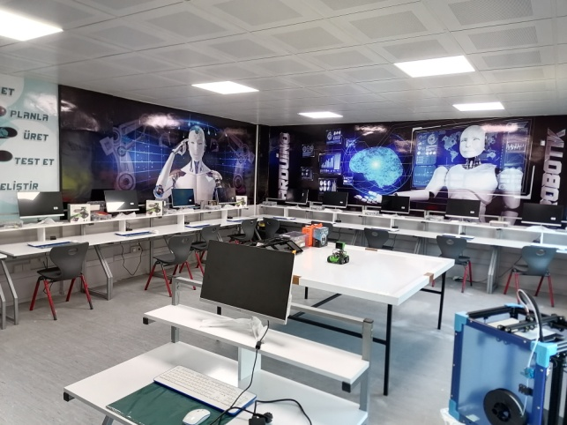 | YAPIM  YAPILDI

ÖĞRENCİ DURUMU
Okul Türü | Derslik | Şube | SINIF | ERKEK | KIZ | TOPLAM
ANASINIFI | Anasınıfı | 1 | Anasınıfı | 13 | 8 | 21
İLKOKUL | 1 | 1 | 1. Sınıf | 13 | 8 | 21
İLKOKUL | 2 | 1 | 2. Sınıf | 7 | 7 | 14
İLKOKUL | 3 | 1 | 3. Sınıf | 6 | 7 | 13
İLKOKUL | 4 | 1 | 4. Sınıf | 9 | 4 | 13
ORTAOKUL | 5 | 1 | 5. Sınıf | 11 | 5 | 16
ORTAOKUL | 6 | 1 | 6. Sınıf | 6 | 7 | 13
ORTAOKUL | 7 | 1 | 7. Sınıf | 5 | 5 | 23
ORTAOKUL | 8 | 2 | 8. Sınıf | 12 | 10 | 22
İLKOKUL-ORTAOKUL  TOPLAMI |  | 10 |  | 82 | 61 | 143

2021-2022 ÖĞRETİM YILI SONUNDA YERLEŞME ORANI

Özel Anadolu Lisesi | Fen Lisesi |  | Sosyal Bilimler Lisesi |  | Anadolu İmam Hatip Lisesi |  |  |  | Anadolu Lisesi |  |  |  | Mesleki ve Teknik Anadolu Lisesi |  |  |  | TOPLAM
Yerleşen Öğrenci Sayısı | Yerleşen Öğrenci Sayısı |  | Yerleşen Öğrenci Sayısı |  | Sınavla Yerleşen Öğrenci Sayısı |  | Sınavsız Yerleşen Öğrenci Sayısı |  | Sınavla Yerleşen Öğrenci Sayısı |  | Sınavsız Yerleşen Öğrenci Sayısı |  | Sınavla Yerleşen Öğrenci Sayısı |  | Sınavsız Yerleşen Öğrenci Sayısı |  | Toplam Yerleşen Öğrenci Sayısı |  | Toplam Yerleşeme-yen Öğrenci Sayısı
1 |  | 1 |  | 1 |  | 0 |  | 6 |  | 4 |  | 7 |  | 0 |  | 7 |  | 27 |  | 0

EĞİTİM ÖĞRETİM SINIFI PERSONEL DURUMU

S.No | Sınıfı | Kadro Unvanı | Normu | Mevcut | İhtiyaç
1 | E.Ö.S | Müdür | 1 | 1 | -
2 | E.Ö.S | Müdür Başyardımcısı | - | - | -
3 | E.Ö.S | Müdür Yardımcısı | 2 | 2 | -
4 | E.Ö.S | Kadrolu Öğretmen | 18 | 18 | -
5 |  | Ücretli Öğretmen | 0 | 0 | -
 |  | TOPLAM | 21 | 21 | -

S.No | Sınıfı | Kadro Unvanı | Kadrolu | Ücretli | Toplam
1 | G.İ.H | Memur | - | - | -
2 | Y.H.S | Hizmetli | 2 | - | 2
3 | Y.H.S | Kaloriferci | - | - | -
4 | Y.H.S | Bekçi | - | - | -
 |  | TOPLAM | 2 | - | 2

YARDIMCI HİZMETLER PERSONEL DURUMU

OKUL ÖĞRETMEN NORM KADRO ve MEVCUT DURUMU

Branş Adı | Norm | Mevcut | Toplam | İhtiyaç | Fazla | Ücretli | Toplam
Bilişim Teknolojileri | 1 | 0 | 0 | 1 | 0 | 0 | 0
Din Kült. ve Ahl.Bil. | 1 | 1 | 1 | 0 | 0 |  | 1
Fen ve Teknoloji | 1 | 1 | 1 | 0 | 0 | 0 | 1
İngilizce | 2 | 2 | 2 | 0 | 0 | 0 | 2
İlköğr. Matematik | 2 | 2 | 2 | 0 | 0 | 0 | 2
Müzik | 1 | 1 | 1 | 0 | 0 | 0 | 1
Rehber Öğretmen | 0 | 0 | 0 | 0 | 0 | 0 | 0
Görsel Sanatlar/Resim | 1 | 1 | 1 | 0 | 0 | 0 | 1
Türkçe | 2 | 2 | 2 | 0 | 0 | 0 | 2
Beden Eğitimi | 1 | 1 | 1 | 0 | 0 | 0 | 1
Sınıf Öğretmenliği | 4 | 4 | 4 | 0 | 0 | 0 | 4
Sosyal Bilgiler | 1 | 1 | 1 | 0 | 0 | 0 | 1
Zihin Eng. Sın.Öğr. | 0 | 0 | 0 | 0 | 0 | 0 | 0
Okul Öncesi Öğrt | 1 | 1 | 1 | 0 | 0 | 0 | 1
Teknoloji ve Tasarım | 1 | 1 | 1 | 0 | 0 | 0 | 1
TOPLAM | 19 | 19 | 19 | 0 | 0 | 0 | 18

PROJELERİN DURUMU

S.No | Projenin Adı | Başlama Tarihi | Açıklama
1 | Comenıus (AB Projesi) | - | Başvuru Aşamasında
2 | Bu Benim Eserim | 23 Eylül 2016 | 20 Proje İle Başvuruldu
3 | Değerler Eğitimi | 16 Ekim 2016 | Devam Ediyor
4 | TÜBİTAK 4006 | 2018/2019 | Yapıldı
5 | eTwinning | 28 Eylül 2021 | Yapıldı
6 | TÜBİTAK 2204-B | Şubat 2022 | 2 Proje Başvurusu Yapıldı
7 | TEKNOFEST | Şubat 2022 | 4 Proje Başvurusu Yapıldı

LİSANSLI ÖĞRENCİLER

S.No | Sporcu Branşı | Sayı | Açıklama
1 | Hentbol | 36 | KÜÇÜK ERKEKLER KATEGORİSİNDE OKUL HENTBOL TAKIMI BÖLGE BİRİNCİSİ OLDU
2
3
4
 | TOPLAM

Zühtü YANIK
Okul Müdürü

